Министерство образования и науки Российской Федерации

Северо-Кавказский горно-металлургический институт (государственный технологический университет)

Кафедра информатики и вычислительной техники

ОТЧЕТ
по лабораторной работе № 7
по дисциплине:
«ПРОГРАММИРОВАНИЕ НА ЯЗЫКАХ ВЫСКОГО УРОВНЯ»

Выполнил ст.гр. ИВб-22-2:
Степанян Константин Александрович

Проверил:
Преподаватель: Проскурин А.Е.

Владикавказ 2022

Задание 1: создание, заполнение, получение и удаление (общее задание)
- Выбрать (подобрать самостоятельно) тему;
- реализовать добавление записи в словарь, удаление и обновление записи;
- Вывод статистической информации.
Код:
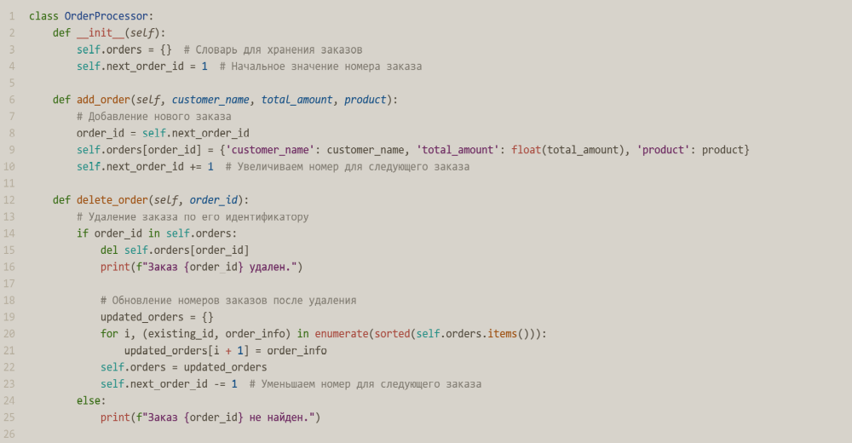
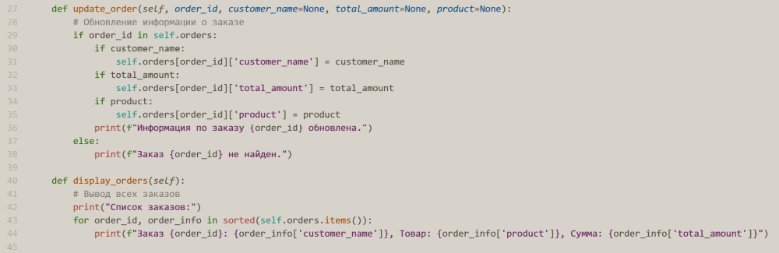
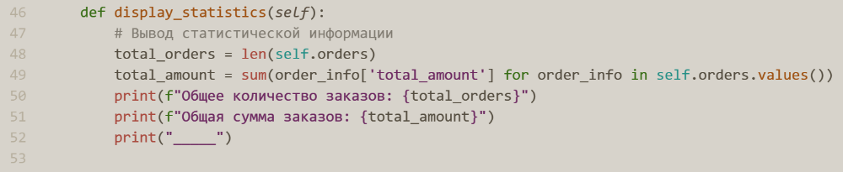

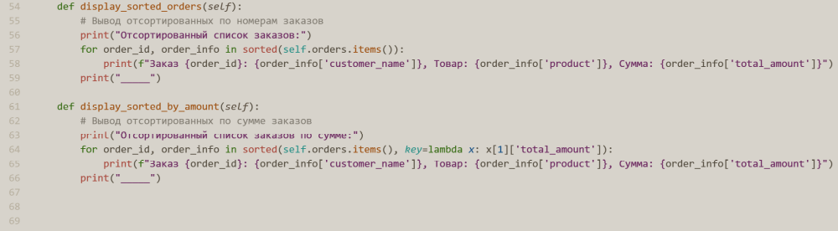
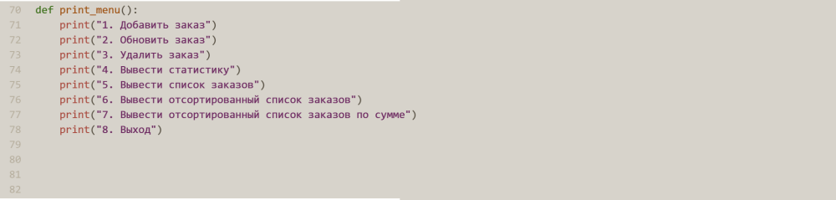

Задание 2: создать программный продукт для работы с шестнадцатеричными значениями цветов палитры RGB (общее задание)
- Реализовать ручное добавление цвета и генерацию случайного цвета в допустимых диапазонах цветов (#000000 – #FFFFFF);
- Реализовать определение преобладающего цвета во введенном пользователем элементе и возможность добавления этого элемента в словарь, если значение прошло проверку на вхождение в диапазон;
- Для каждого добавляемого цвета генерировать уникальное значение ключа (0:’#E2F3E6’, 1:’#00FF00’…).

Код:
